Муниципальное общеобразовательное учреждение
Ш
К
О Г
Л А
Ь З
Н Е
А Т
Я А

май
7
пятница
2010 год

№ 4
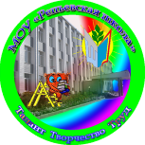
«Репьевская средняя общеобразовательная школа»
Ученикам, Учителям, Родителям
Мы вместе

Колонка редактора
Война…
Шестьдесят пять лет прошло с тех страшных дней. Мы родились и выросли в мирное время. Мы никогда не слышали воя сирен, извещающих о воздушной тревоге, не видели разрушенных фашистскими бомбами домов, не знаем, что такое нетопленное жилище. Не знаем, что человеческую жизнь можно оборвать быстро и просто, как утренний сон. О войне мы судим по кинофильмам, художественным произведениям и рассказам фронтовиков, которых с каждым годом остается все меньше и меньше. Мы помним и знаем о них, нет слов, чтобы выразить горе и боль, которые пришлось преодолеть ветеранам, чтобы мы жили сейчас радостно и счастливо. Хочется сказать, что мы никогда о вас не забудем, вечно вы будите живы в наших сердцах. Мы склоняем головы перед мужеством тех, кто отстоял свободу и независимость нашей Родины, сражавшихся с врагами на суше, в воздухе и на воде. Мы не имеем права забывать ужасы войны, чтобы они не повторились вновь. Мы обязаны все помнить!
Умирают солдаты дважды:
От штыка или пули вражьей
И спустя много лет, в грядущем
От забывчивости живущих.
Люди на протяжении своей жизни сталкиваются с разными формами соперничества. К сожалению, некоторые становятся участниками такой его разновидности, как война, которая влечет за собой человеческие жертвы. Мы помним одиннадцатилетнюю ленинградскую школьницу Таню Савичеву, которая не строила укреплений и не совершила никакого героизма, ее подвиг в ином. Она написала блокадную историю своей семьи. Большая, дружная семья Савичевых жила спокойно и мирно, но война отняла у девочки всех родных одного за другим. Она осталась одна. Одинокую девочку вместе с другими сиротами удалось отправить на Большую землю. Но сильное истощение и нервное потрясение взяли свое. Она тоже умерла.
Мне на память приходят строки Ю.Левитанского:
Каждый выбирает для себя
Женщину, религию, дорогу.
Дьяволу сложить или пророку
Каждый выбирает для себя.
Каждый выбирает по себе
Слово для любви и для молитвы.
Шпагу для дуэли, меч для битвы
Каждый выбирает по себе.
Каждый выбирает по себе.
Щит и латы. Посох и заплаты.
Мера окончательной расплаты.
Каждый выбирает по себе.
Каждый выбирает для себя.
Выбираю тоже – как умею
Ни к кому претензий не имею.
Каждый выбирает дл себя.

От каждого из нас зависит, каким станет мир. Каждый из нас должен посмотреть на себя, стать добрее, человечек по отношению к людям, животным, природе, лишь тогда будет мир на нашей большой и красивой планете, Земля.
Люди, любите друг друга и помните о страшных сороковых…!

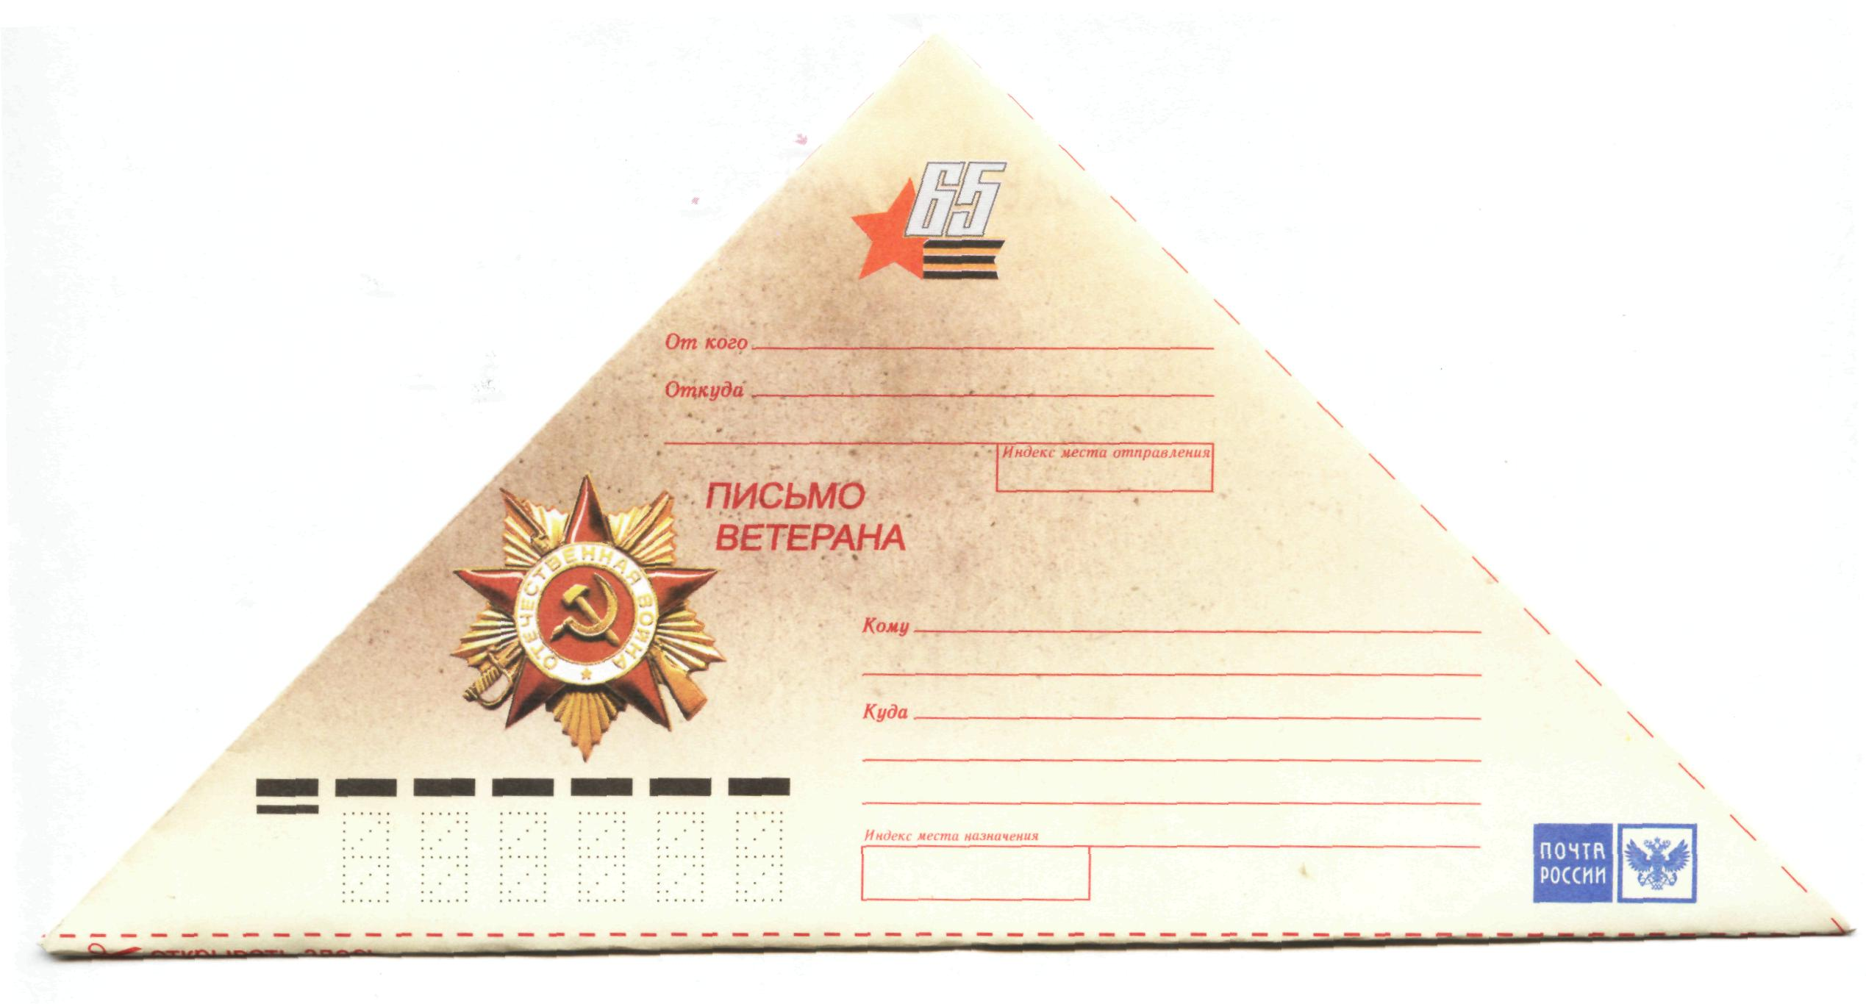
Письмо
В канун праздника ветераны войны получили
необычные письма. Это учащиеся школы в
своих письмах выразили слова
благодарности тем, кто 65 лет назад
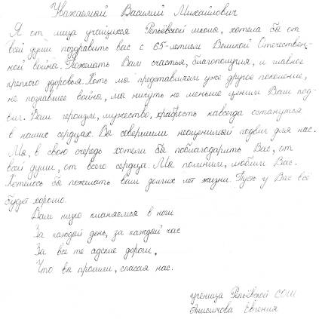
отстоял мир.

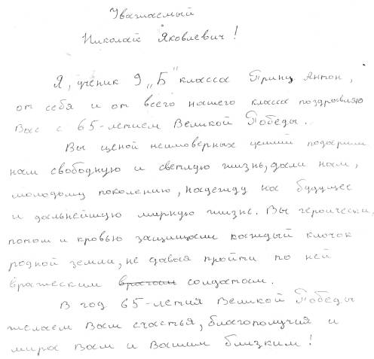

Мы приводим копии некоторых писем. Уверены, что подобное внимание к этим людям должно быть каждый день. И это зависит от нас.

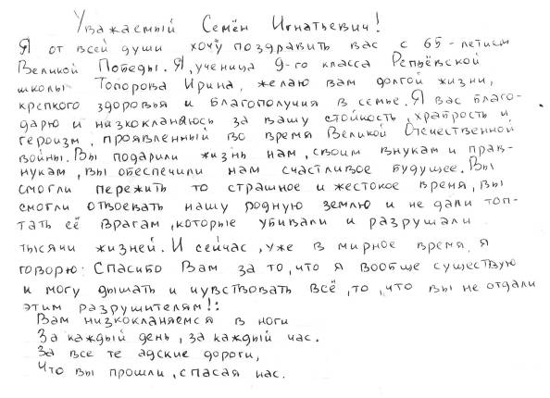
ветерану



День Победы
Совсем немного осталось до празднования Дня Победы. Этот день занимает особое место в душе каждого гражданина России. А какое именно место? Ответ на этот вопрос я попытались услышать от людей разных возрастов.
Неудивительно, что для школьников начальной школы, 9 мая - это солнечный день, когда они стоят с шарами на празднике в честь Дня Победы. У учеников средних и старших классов этот праздник ассоциируется с георгиевской лентой, которая красуется на груди. У людей старшего поколения 9 мая – это тот день, когда по словам их родителей (наших дедушек, бабушек, прадедушек) СССР победил фашизм, выиграл Великую Отечественную Войну. Да, несомненно, в ответ на этот вопрос можно услышать и просто: 9 мая – День Победы, что когда-то давно наша страна одержала победу в страшной кровопролитной войне. Это праздник для ветеранов, но, к сожалению, за этим фактом в осознании граждан ничего нет. И лишь немногие по-настоящему понимают суть праздника. День победы – это не только георгиевские ленты, шары и парады, это день памяти, это день окончания великой трагической войны, когда мы обязаны вспоминать тех, кто оставил свои жизни в далеких ужасных сороковых годах. Это день благодарности тем людям, которые подарили нам мир и благодаря которым мы живем на этой земле. И этот день будет иметь значение, когда все граждане сердцем будут чувствовать истинность праздника.
Канищева Евгения, учащаяся 11«Б» класса
По местам сражений…

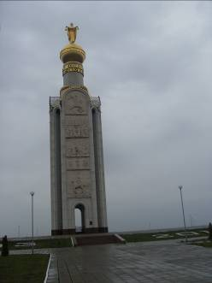
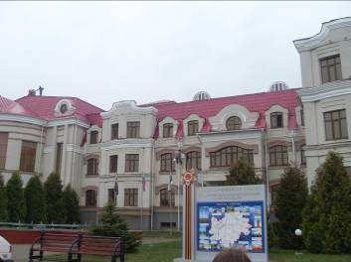
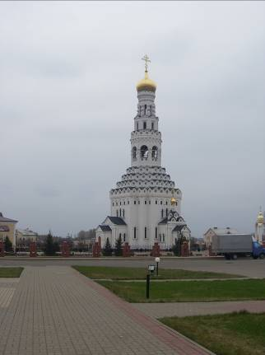
В преддверии праздника Великой Победы, учащиеся Репьевской школы побывали в Прохоровке, где произошло великое танковое сражение в июле 1943 года. Там мы посетили три памятных места: звонницу, храм и музей. Наша экскурсия началась со звонницы. Это памятное строение высотой 56 м.,

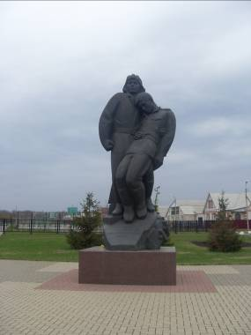
которое имеет четыре округлые проема. Каждый из них нацелен на определенную сторону света: север, юг, запад, восток. Через каждые 20 минут раздается колокольный звон. Это поминальный набат о павших на Курской дуге. Наше пребывание в звоннице прервал дождь. И мы отправились в Петропавловский храм, который был построен в честь павших на Курской дуге. Все стены этого храма заполнены
(фоторепортаж)
фамилиями и именами погибших в том танковом сражении. В 2000 году Прохоровский исторический комплекс посетили лидеры трех государств: России, Украины и Белоруссии. Президенты этих стран посадили маленькие елочки и мы просто не могли не сфотографироваться возле них!
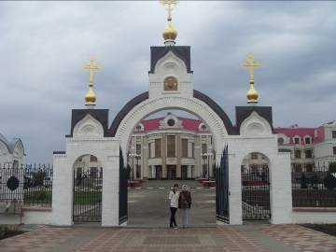
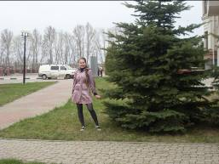
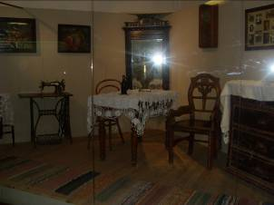
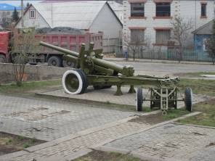
Затем наша экскурсия продолжилась в музее. Там было так же интересно и познавательно!
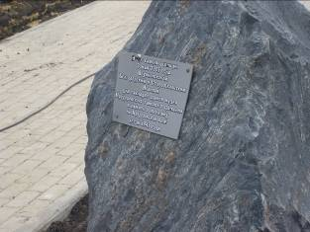
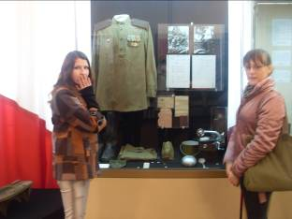
Покидать это историческое место и не оставить ничего на память – мы не могли: кто-то приобрел брошюру, кто-то сувениры, кто-то открытки.
Это путешествие в «историческое прошлое» нам очень понравилось! Мы все остались под впечатлением!
Мироненко Светлана, учащаяся 11«Б» кл.
Никто не забыт, ничто не забыто!
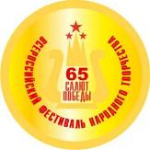
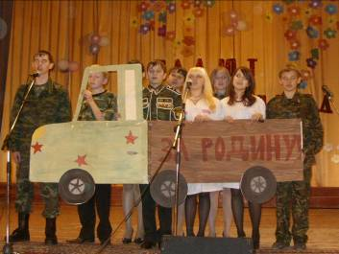
И в нашей школе не забывают про 65-ю годовщину Великой Победы! 27 апреля в здании районного Дома культуры было не возможно пробиться ко входу в зрительный зал. Учащиеся, родители, учителя – все стали участниками школьной ярмарки, куда ребята принесли различные кулинарные изделия и свои поделки. Вырученные деньги решено направить на помощь ветеранам ВОВ.
После ярмарки состоялся фестиваль «Никто не забыт, ничто не забыто!», в котором приняли участие таланты школы.
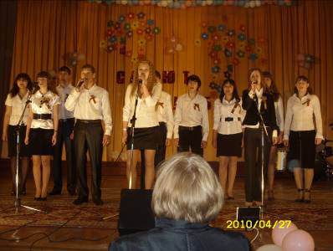
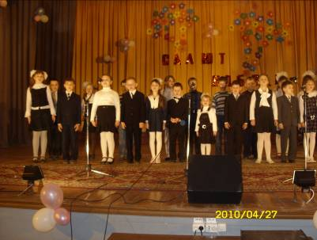
Пели, танцевали, показывали сценки, никто не остался в стороне! Родители, специально пришедшие на концерт, были просто в восторге, никто не остался равнодушным. «Такие молодцы! Так серьезно подошли к подготовке номеров!» - говорили они по окончании фестиваля. Особенно отличившиеся ребята (Дорошенко Альбина, Зубцова Ира, Константинова Ольга, Гребенюк Алена и Катя, ансамбль «Казаки») приняли участие в районном концерте, посвященном 9 мая. Фестиваль «Никто не забыт, ничто не забыто!» оставил незабываемые впечатления у всех его участников и зрителей!

Салют Победы!
А 23 апреля 2010 года прошел фестиваль, посвященный юбилею, педагогических коллективов. В фестивале приняли педагоги всех школ района.
Жюри конкурсов было в затруднении при выборе победителей. К чести членов жюри, все были отмечены.
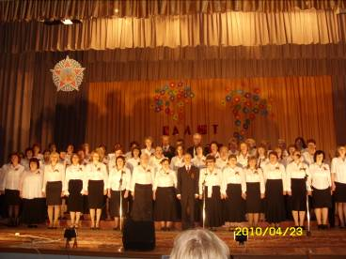
В номинации «Хор» лучшим был признан хор педагогов нашей школы и им предоставлено право выступить на концерте 7 мая.
Лучшим солистом стала О. А. Швецова – учитель музыки МОУ «Репьевская школа», а второе место занял Игорь Горяинов (Дом школьников).
Вторые места в других номинациях заняли Доманова Н. И. и Иванова Е. В.

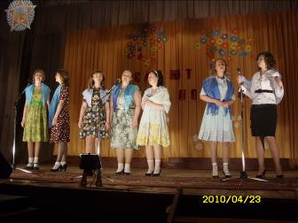

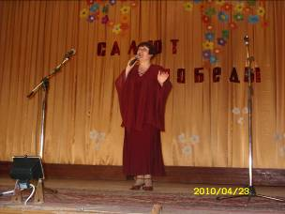
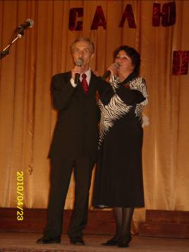

На снимках выступление наших учителей.
Фотографии Волковой М. В.

Встречи с ветеранами
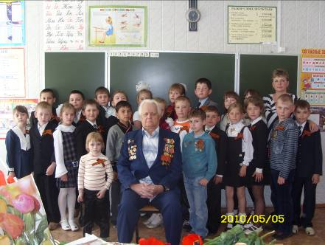
Сегодня дети узнают о войне только из кинофильмов, телепередач и школьных учебников. И поэтому, в преддверии юбилея Победы, учащиеся 2«А» класса встретились с ветераном войны Сухановым Иваном Егоровичем. Он подробно рассказывал детям о событиях тех страшных лет, в которых непосредственно принимал участие. Иван Егорович не скрывал своих слез, рассказывая о погибших друзьях.
Ученики внимательно слушали ветерана, задавали много вопросов. А затем ребята поздравили Ивана Егоровича с Днем Победы, вручили цветы и сувениры, сделанные своими руками.
Эта встреча надолго останется в памяти учеников.
Ярмонова Л. И. – учитель начальных классов
От редакции: подобные встречи прошли и во многих других классах.
Салют ПОБЕДЫ!
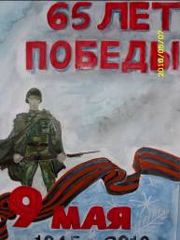
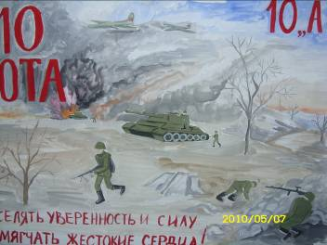
В школе стало традиционным проведение конкурсов рисунков. Прошел конкурс и в канун праздника Победы. Сегодня мы публикуем некоторые работы, представленные на конкурс. Следует отметить, что в организации и провидении конкурсов большая заслуга Волковой Марины Валерьевны.

Дорогие ВЕТЕРАНЫ! С праздником! С Днем ПОБЕДЫ! Здоровья, счастья, долгих лет жизни!
Наш адрес: с. Репьевка, ул. Спортивная, 11; тел. 2-15-05, E-mail: repevkasch@mail.ru
Соучредители: совет лидеров классов, администрация и родительский комитет школы.
Тираж 20 экз.

